IE LA SALLE DE CAMPOAMOR.
SEMANA 15 AL 19 DE JUNIO
ESTRUCTURA TALLER DE COMPETENCIAS PARA ACOMPAÑAMIENTO DE ESTUDIANTES, EN AUSENCIAS EVENTUALES.
GESTIÓN ACADEMICO PEDAGOGICA. No. 6 PERIODO: 2° AÑO: 2020
Grados: SEPTIMO Área: MATEMATICAS (GEOMETRIA) Áreas Transversales: Lengua Castellana, Sociales, Ciencias naturales, Artística Elabora: Jorge Arroyave.
TIEMPO: 2 X periodos.
COMPETENCIAS: Identificación y construcción de características y líneas notables del triángulo, con regla y compás.

PROPÓSITO: Conocer las líneas notables del triángulo y el punto donde se unen las líneas.

TEMA: Líneas notables del triángulo: Altura, Mediatriz, Bisectriz, Mediana.

DESARROLLO: Se observarán videos que muestran la metodología para construir las líneas notables del triángulo y conocer el punto donde se unen las líneas, para finalmente realizar actividades varias.

EVALUACIÓN: Los trabajos se realizan en sus respectivos cuadernos.

Esta actividad es académica y NO requiere ser enviada al docente

CLASIFICACION DE LOS TRIANGULOS.
Los triángulos se clasifican de dos formas:
- Según los lados pueden ser:
- Equilátero: Tiene los tres lados iguales.
- Isósceles: Tiene dos lados iguales y uno desigual
- Escaleno. Sus tres lados son desiguales.

- Según los ángulos pueden ser:
- Agudo. Tiene ángulos agudos, o sea que miden menos de 90° grados.
- Rectángulo: Tiene un ángulo recto o sea de 90° grados.
- Acutángulo: Tiene ángulos abiertos mayores a 90° grados.

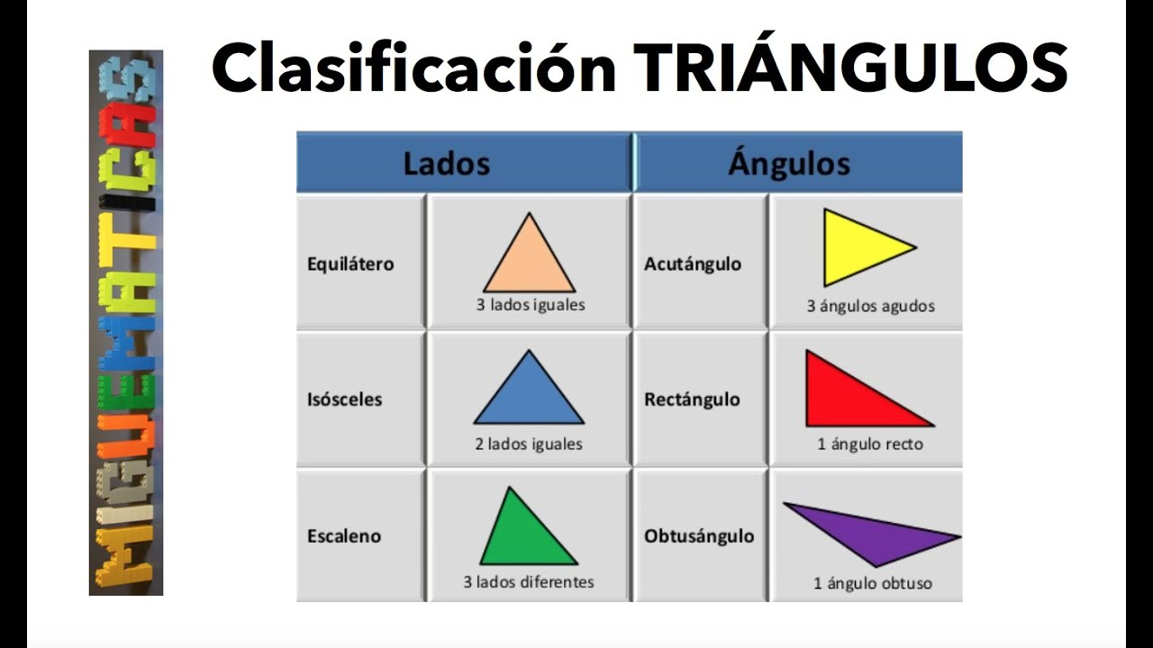

El triángulo tiene 4 línea notables:

1: ALTURA.
La altura de un triángulo es el segmento perpendicular a un lado que va desde el vértice opuesto a este lado (o a su prolongación). También puede entenderse como la distancia de un lado al vértice opuesto. Las tres alturas del triángulo (o sus prolongaciones) se cortan en un punto llamado ORTOCENTRO (H).

Vamos a observar los siguientes videos. https://www.youtube.com/watch?v=AIUcKx1LoaI

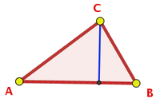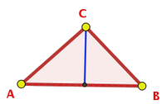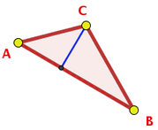

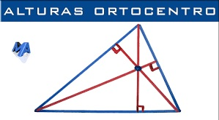

- LA BISECTRIZ.
Bisectrices de un triángulo. La bisectriz de un ángulo es la semirrecta que pasa por el vértice del ángulo y lo divide en dos partes iguales. También se puede definir la bisectriz como el lugar geométrico de los puntos del plano que equidistan (es decir, están a la misma distancia) de las semirrectas de un ángulo. Las tres bisectrices se unen en un punto llamado INCENTRO O.

Observa ese video:
https://www.youtube.com/watch?v=GGTf7Dw1EXE

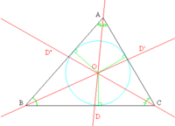

- MEDIANA DE UN TRIANGULO
La mediana de un triángulo es el segmento que une uno de sus vértices con el centro del lado opuesto. Las tres medianas se unen en un punto llamado BARICENTRO G
Observe este video. https://www.youtube.com/watch?v=Xu5RI6I9v2o

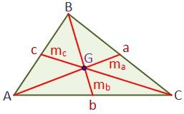

- MEDIATRICES DE UN TRIÁNGULO. La mediatriz de un segmento es la recta perpendicular a dicho segmento trazada por su punto medio. Equivalentemente se puede definir como el lugar geométrico de todos los puntos que son equidistantes a los extremos del segmento.
Las tres Mediatrices se unen en un punto llamado CIRCUNCENTRO

Observa este video.

https://www.youtube.com/watch?v=hyvwJGGJwYo

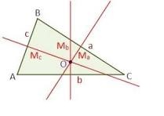

Bibliografía.
www.geogebra.com

www.aulafacil.com
www.colombiaaprende.edu.co
www.google.com

Para Ustedes mis deseos de bienestar y salud.
Este tema es meramente académico, lo que significa que van a observar los videos como apoyo a los mismos. En próxima semana envío la última actividad antes de la evaluación de periodo.
Cualquier inquietud, favor remitirla vía correo electrónico para su solución y asesorarlos.
Los convoco a mantener la fe y la esperanza, pronto estaremos de vuelta en las aulas.
Feliz día.
Jorge Luis.

